学号： 2106410124




智能手机应用程序开发
综合设计报告

2023年_秋_季学期

设计题目： 聊天软件
学 院： 计算机科学与工程学院
专业班级： 计算机2101 班
姓 名： 纪天一

一、题目名称：聊天软件

1.1问题描述：
课程设计要求：Android软件一个，设计不少于5个页面，如使用数据库则数据库不少于5张表，不使用数据库则至少使用一个传感器(摄像头、麦克风、加速度、光线、指纹、GPS等)，信息本地存储或云存储均可。
。

系统分析与设计
1、需求分析。
聊天软件是一款基于Android Studio开发的安卓应用程序，旨在为用户提供聊天功能

2、数据分析与设计。
聊天软件安卓软件的整体逻辑如下：
启动应用程序
用户启动应用程序后，主界面将显示已连接的智能设备列表和控制面板。
设备连接与配对
用户可以通过选择设备配对选项，进入设备配对流程。
在配对流程中，应用程序将与可用的智能设备进行通信，并获取设备列表。
用户可以选择要连接的设备并进行配对。

系统实现

界面图片：

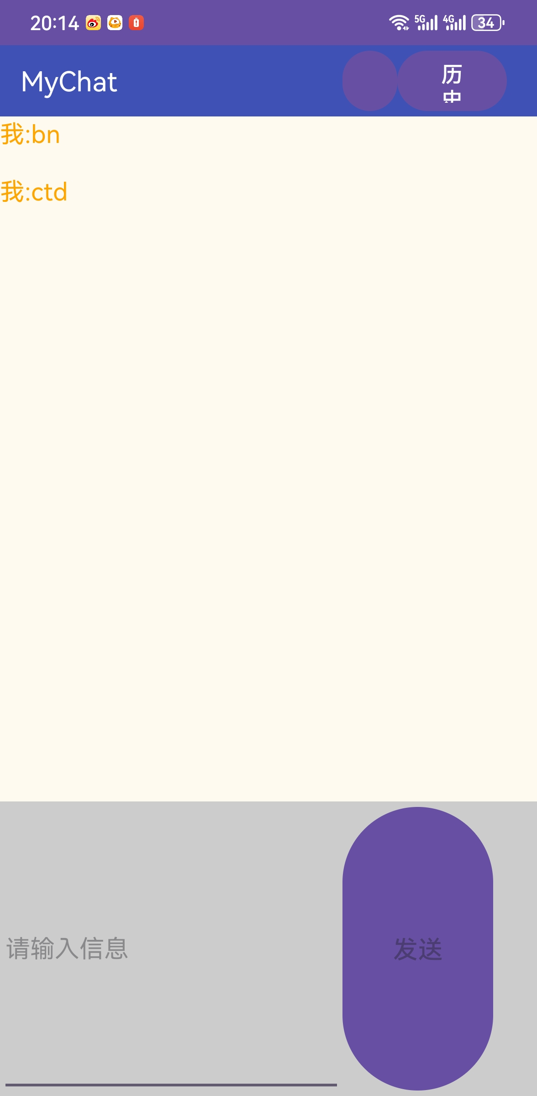

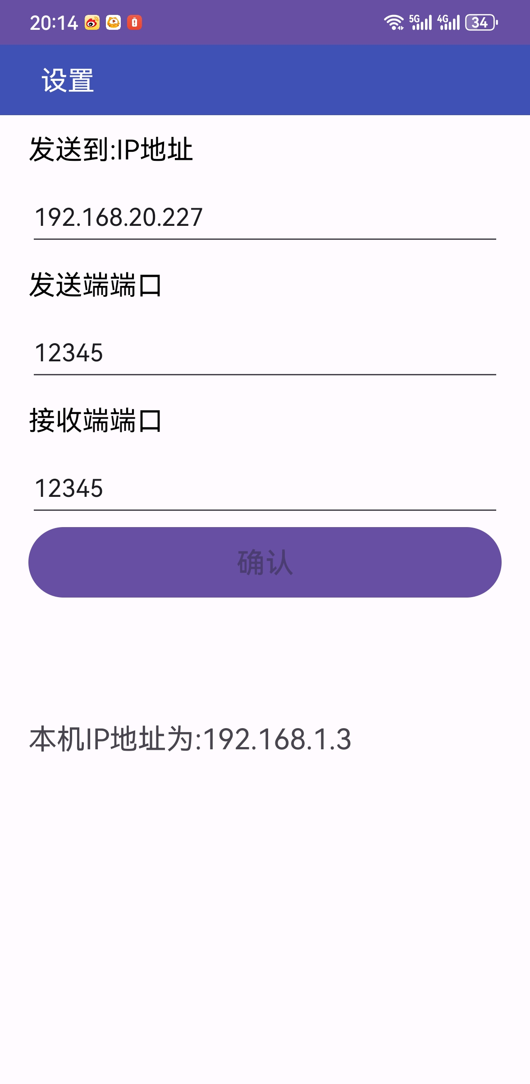

- 程序实现
public void send(String data) throws IOException {
//创建socket对象，指定ip、port
Socket socket = new Socket(sendip, sendport);
//将数据传到输出管道字节流发送到服务器端
socket.getOutputStream().write(data.getBytes());
//清空IO管道重的缓存数据
socket.getOutputStream().flush();
socket.close();
}
public static void main(String[] args) {
Client c = new Client("127.0.0.1", 1234);
try {
c.send("123456789,nimabinijiehunlema");
System.out.println("发送成功");
} catch (IOException e) {
System.out.println("IO异常");
e.printStackTrace();
}
}
}
public String readFromFile(String filename, Activity activity) throws IOException {
String str;
InputStream is = activity.openFileInput(filename);
byte[] buffer = new byte[1000];
int byteCounts = is.read(buffer);
str = new String(buffer, 0, byteCounts, "UTF-8");
is.close();
return str;
}
/**
* 向文件中写入数据
* @param filename
* @param data
* @throws IOException
*/
public void writeToFile(String filename, String data, Activity activity) throws IOException {
OutputStream os = activity.openFileOutput(filename, Activity.MODE_PRIVATE);
os.write(data.getBytes("UTF-8"));
os.close();
}
/**
* 清空文件内容
*/
public void flushFile(String filename, Activity activity) throws IOException {
writeToFile(filename, "##", activity);
}
}
package com.example.socket;
import androidx.appcompat.app.AppCompatActivity;
import android.content.Context;
import android.os.Bundle;
import android.view.View;
import android.widget.Button;
import android.widget.EditText;
import android.widget.TextView;
import android.content.Intent;
import android.text.Html;
import android.widget.Toast;
import java.io.IOException;
public class MainActivity extends AppCompatActivity {
private Button button_set;//设置按钮
private Button button_his;//历史按钮
private TextView textViewStrSend;//显示发送的信息
private EditText editTextStrInput;//发送的信息
private Button button_send;//发送按钮
private Context context;
private String sendip, sendport, conFlag;
private String myStr="";//存储已发送的信息
@Override
protected void onCreate(Bundle savedInstanceState) {
super.onCreate(savedInstanceState);
setContentView(R.layout.activity_main);
this.context = this;
new Thread(new Runnable() {
@Override
public void run() {
while(true) {
FileUtils fileUtils = new FileUtils();
try {
Thread.currentThread().sleep(1000);//毫秒
if((fileUtils.readFromFile("server.txt", MainActivity.this) != null) && !((fileUtils.readFromFile("server.txt", MainActivity.this)).equals("##"))) {
String temp_str = fileUtils.readFromFile("server.txt", MainActivity.this);
myStr += "他:" + temp_str + "<br>" + "<br>";
fileUtils.flushFile("server.txt", MainActivity.this);
setText("<font color='#FFA500'>", myStr);
}
} catch (Exception e){
e.printStackTrace();
}
}
}
}).start();
//设置按钮
button_set = (Button) findViewById(R.id.button_set);
button_set.setOnClickListener(new View.OnClickListener() {
@Override
public void onClick(View v) {
Intent i = new Intent(MainActivity.this, SettingActivity.class);
startActivity(i);
}
});
//历史按钮
button_his = (Button) findViewById(R.id.button_his);
button_his.setOnClickListener(new View.OnClickListener() {
@Override
public void onClick(View v) {
setText("<font color='#FFA500'>", myStr);
Toast.makeText(context, "显示成功", Toast.LENGTH_LONG).show();
}
});
//输入要发送的信息控件区域
textViewStrSend = (TextView) findViewById(R.id.str_send);
editTextStrInput = (EditText) findViewById(R.id.str_input);
//发送按钮
button_send = (Button) findViewById(R.id.button_send);
button_send.setOnClickListener(new View.OnClickListener() {
@Override
public void onClick(View v) {
FileUtils fileUtils_set = new FileUtils();
String str_setfile="0:0:0";
try {
str_setfile = fileUtils_set.readFromFile("setting.txt", MainActivity.this);
} catch (IOException e) {
e.printStackTrace();
}
String[] temp = str_setfile.split(":");
sendip = temp[0];
sendport = temp[1];
conFlag = temp[2];
final String mstr = editTextStrInput.getText().toString();
if(conFlag.equals("1")) {
new Thread(new Runnable() {
@Override
public void run() {
Client c = new Client(sendip, Integer.parseInt(sendport));
// Client c = new Client("192.168.20.227", 12345);
try {
c.send(mstr);
} catch (IOException e) {
e.printStackTrace();
}
}
}).start();
try {
Thread.currentThread().sleep(100);//毫秒
}
catch( Exception e){
e.printStackTrace();
}
//显示已发送的信息
myStr += "我:" + mstr + "<br>" + "<br>";
setText("<font color='#FFA500'>", myStr);
Toast.makeText(context, "发送成功", Toast.LENGTH_LONG).show();
} else {
Toast.makeText(context, "目标IP:Port未连接成功", Toast.LENGTH_LONG).show();
}
}
});
}
/**
* 这个函数用于设置EditText的显示内容,主要是为了加上html标签.
* 所有的显示EditText内容都需要调用此函数
*/
private void setText(String color, String data) {
StringBuilder builder = new StringBuilder();
// 添加颜色标签
builder.append(color).append(data).append("</font>");
// 显示内容
textViewStrSend.setText(Html.fromHtml(builder.toString()));
}
}

总结体会
开发安卓软件是一项令人振奋的任务。通过这个过程，我获得了许多宝贵的经验和体会。设计一个友好的界面，让用户能够方便地聊天，此次报告令人学习到了许多。

